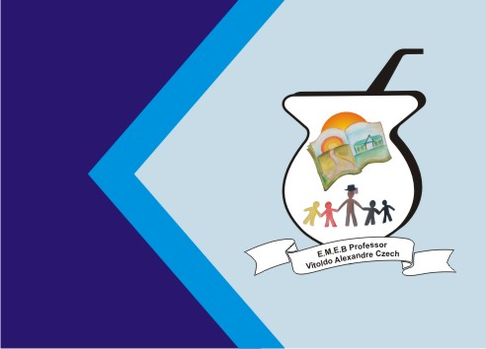
Secretaria Municipal de Educação
E.M.E.B. Professor Vitoldo Alexandre Czech
Diretora: Lucélia Aparecida Gabrielli
Assessora Pedagógica: Maria Claudete T. Gervásio
Assessora Administrativa: Rosane Eva Bucco
Professor (a): Jaqueline Demartini
Disciplina: Inglês
Série/ano: 2º ano Data ...../....../.......
Aluno (a)..................................................................

ATIVIDADE DE INGLÊS - 2º ANO

CATANDUVAS, MAY 03RD 2021

TODAY IS MONDAY
A NEW FRIEND – UMA NOVA AMIGA

OUÇA NOVAMENTE OS DIÁLOGOS TRABALHADOS NA AULA ANTERIOR E REPITA AS FRASES.
AGORA, VEJA ALGUNS WELCOME CARDS – CARTÕES DE BOAS-VINDAS. OBSERVEM AS IMAGENS E AS FRASES.
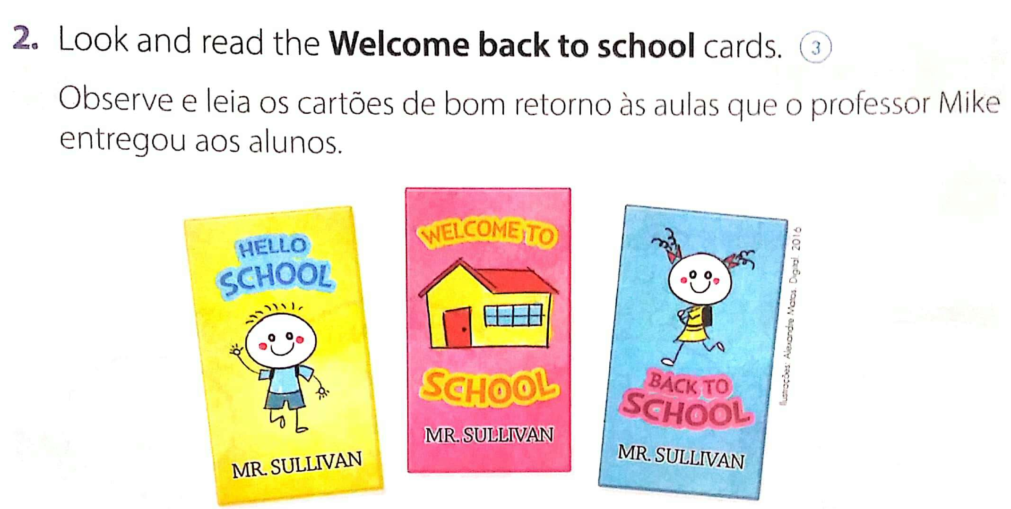

COM A AJUDA DE ALGUÉM DE SUA FAMÍLIA, OBSERVE E FAÇA A LEITURA DO BOOKLET (LIVRETO) RELACIONADO AOS WELCOME CARDS – CARTÕES DE BOAS – VINDAS.

AGORA E SUA VEZ! FAÇA UM WELCOME CARD. USE COMO EXEMPLO OS MOSTRADOS ACIMA. CAPRICHE!

RECADOS IMPORTANTES:
OS ÁUDIOS PARA A REALIZAÇÃO DAS ATIVIDADES SÃO ENVIADOS NO GRUPO DO WHATSAPP.
COLE AS ATIVIDADES NO CADERNO DE INGLÊS NA ORDEM CORRETA. OBSERVE A DATA QUE ESTÁ NO INÍCIO.

